客户需求反馈单

医院名称 | 福建省老年医院 |  | 系统版本
需求系统 | 综合查询系统 |  | 反馈科室 | 信息科
填单人 |  |  | 填单时间 | 20210714
需求负责人 | 陈颖锋 |  | 确认时间 | 20210714
联系电话 |  |  | 信息科协调人 | 郑力
问题或需求描述 | 菜单：院长日报 – 床位日报  目前情况：  - 进入该菜单时，按科室默认没打勾。  - 按科室打勾时，勾选不显示停用科室，没有过滤停用科室。涉及过程。SP_ZH_CWRBB0  要求：  1、新增参数设置默认按病区查询或按科室查询。  2、按科室打勾时，勾选不显示停用科室，能过滤停用科室。  期望完成日期：尽快  需求背景：方便查询
问题类型 | 系统BUG 新增需求 接口 流程改造 其它服务
工程建议解决方案 | 建议增加参数处理。
信息科或主管部门确认人签字
截图1：
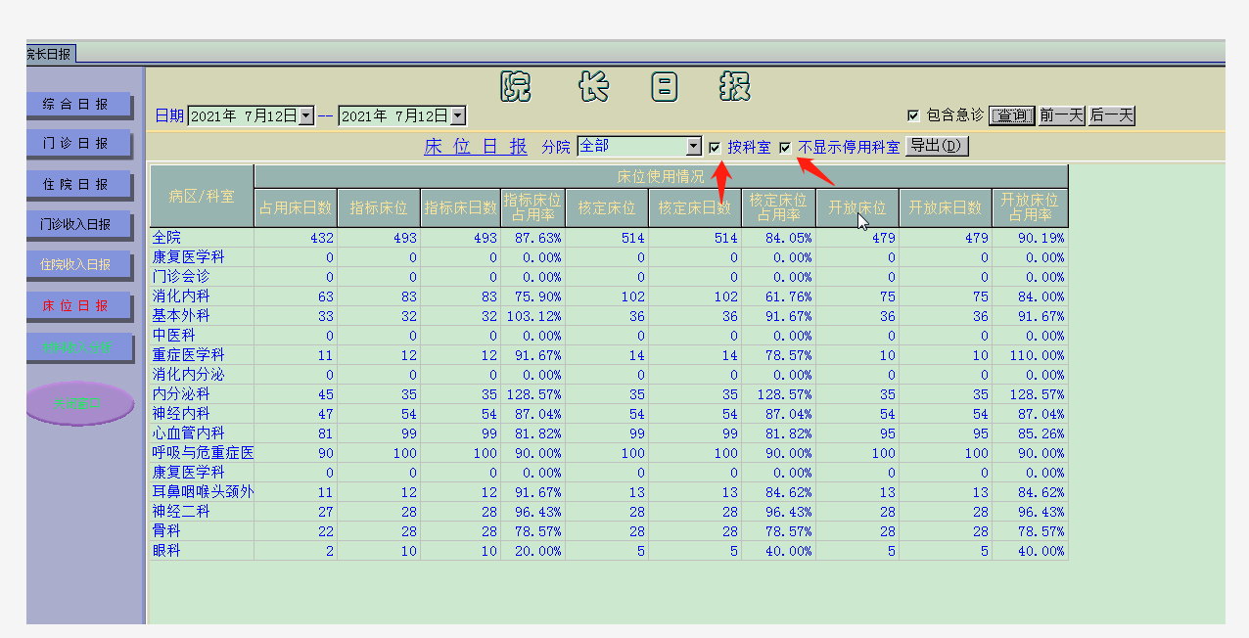
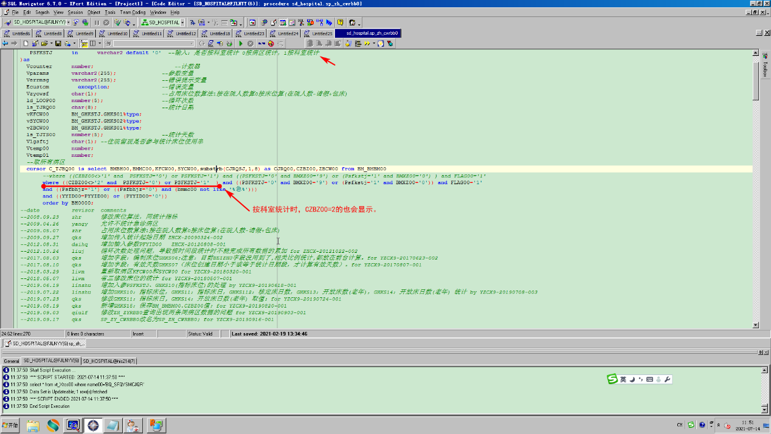

跟踪文件：

需求说明书
分  析  说  明 | 开发说明：（以下内容由开发部门需求分析人员填写，可附带图. 如内容较多，可以采用附录形式。）  分析人员：  分析日期：
会审说明 | 开发说明：（以下内容由开发部门需求分析人员填写，可附带图. 如内容较多，可以采用附录形式。）  会审人员：  分析日期：
开  发  说  明 | 开发说明：（以下内容由开发部门开发人员填写，可附带图. 如内容较多，可以采用附录形式。）  开发人员：  开发完成日期：
测试结论 | 补丁号：  测试结论：  测试人员：  测试日期：
开  发  说  明 | 开发说明：（以下内容由开发部门开发人员填写，可附带图. 如内容较多，可以采用附录形式。）  开发人员：  开发完成日期：
测试结论 | 补丁号：  测试结论：  测试人员：  测试日期：
开  发  说  明 | 开发说明：（以下内容由实施部门开发人员填写，可附带图. 如内容较多，可以采用附录形式。）  开发人员：  开发完成日期：
测试结论 | 补丁号：  测试结论：  测试人员：  测试日期：

文档命名说明：某某医院_日期_编号 如：福建省老年医院_20200117_001

